**dk;kZy; & izkpk;Z] 'kkldh; jkuh lw;Zeq[kh nsoh egkfo|ky;]**

**Nqfj;k ftyk & jktukanxkao]**

**ÞtuHkkxhnkjh lfefr dh cSBdÞ**

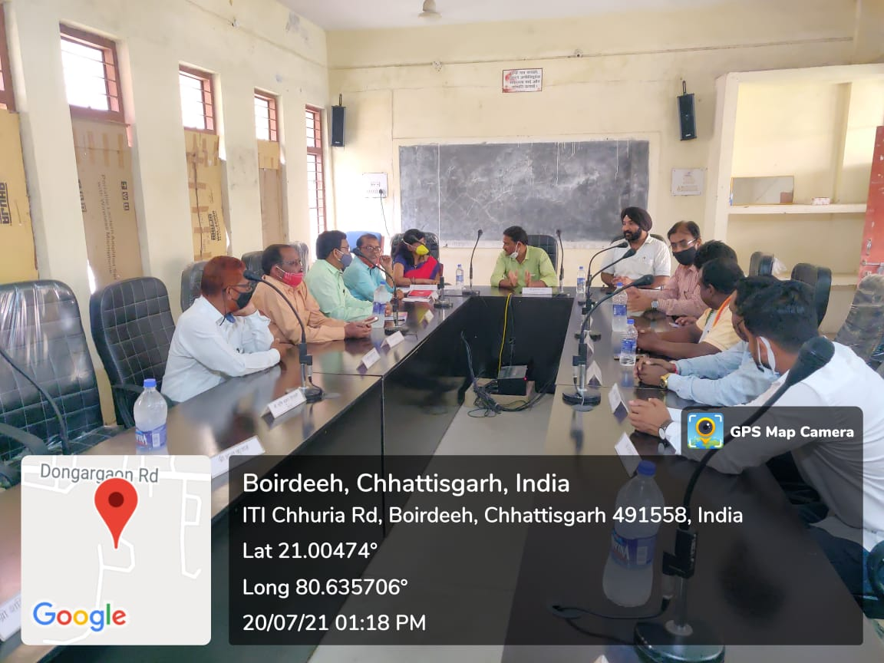 vkt fnukad 20-07-2021 dks egkfo|ky; essa tuHkkxhnkjh lfefr dh cSBd Jh Mqes'oj lkgw] dh v/;{krk esa laiUu gqbZA bl cSBd esa egkfo|ky; ds izkpk;Z MkW- Jherh lq"kek pkSjs ¼usrke½] tuHkkxhnkjh lfefr ds izHkkjh MkW- ,p-,l- HkkfV;k] MkW- jktsUnz 'kekZ] Jh ,l ds xkSj] Jh ,-ds- jkeVsds] fo/kk;d izfrfuf/k Jh jkedqekj lkgw] Jh iwju usrke] Jh yfyr dqekj lkgw] Jh lksuw [kku] Jh 'kf'k dqekj f[kykM+h ,oa Jh _f"k dqekj fgjokuh] izeq[k #i ls mifLFkr FksA

cSBd esa tuHkkxhnkjh fu/kh ds laca/k esa tkudkjh nh xbZA egkfo|ky; ds uSd ewY;kadu ds laca/k esa vko';d rS;kjh ij ppkZ djrs gq, Jh Mqes'oj lkgw] v/;{k tuHkkxhnkjh lfefr us gjlaHko lg;ksx dk vk'oklu fn;k cSBd esa jk"Vªh; lsok ;kstuk ,oa foKku ladk; ds lg;ksx ls vkS"k/kh; ikS/ks yxkdj xkMZu rS;kj djus dk fu.kZ; fy;k x;kA

egkfo|ky; ds izkpk;Z MkW- lq"kek pkSjs ¼usrke½] us uSd dh rS;kjh ds laca/k esa lfefr ds lnL;ksa dks voxr djk;kA lfefr dh dk;Zokgh dk lapkyu ,oa vkHkkj izn'kZu lfefr ds izHkkjh izk/;kid MkW- ,p-,l- HkkfV;k] }kjk fd;k x;kA

izkpk;Z